Министерство образования Республики Беларусь

УО «Полоцкий государственный университет»

Кафедра ИТ

КУРСОВАЯ РАБОТА

По курсу: | «Конструирование программ и языки программирования»
на тему: | «Разработка программ при помощи языка «С»

Выполнил | Иванов И.С.  06 ИТ-2
Проверил | Сухарев Е.Р.

Новополоцк
2007 г.

Содержание
Введение 3
1. Анализ задания и постановка задач 4
2. Теоретическая часть 5
3. Проектирование программы 8
4. Реализация программы 12
5. Методика и результаты тестирования 25
Заключение 29
Литература 30
Приложение А Модульная схема программы 31
Приложение Б: Функциональная схема программы 32

Введение

Язык «С» – один из самых популярных языков программирования. Он имеет довольно широкие возможности, прекрасно совместим с различной вычислительной техникой. На нем можно написать любое программное обеспечение: от примитивного конвертора величин, до офисных пакетов и даже операционной системы. Еще одно достоинство языка «С» – его постоянная модернизация.
Язык «С» был разработан в 1972 г. Дэнисом Ритчи и Кеном Томпсоном для ОС Unix. Первоначально «С» использовался университетами, работающими с ОС Unix, затем «С» перешел на другие операционные системы.
В настоящее время принят международный стандарт «С» 99. «С» оказал большое влияние на C++, Java и сейчас является одним из самых популярных языков программирования.
На «С» можно запрограммировать практически все: прикладные программы, программное обеспечение для Интернета, также запрограммировать микроэлектронику.
«С» универсальный язык. Он обеспечивает совместимость с различными операционными системами.
Как уже говорилось выше, «С» поддерживает довольно широкие возможности:
- Имеется широкий набор арифметических операций.
- Широкие возможности управления динамической памятью с помощью указателей.
- Предусмотрена возможность гибкого определения типов.
- Позволяет преобразовать одни типы данных в другие.
- Позволяет подключать различные библиотеки.
Однако вместе с тем язык «С» имеет и один существенный недостаток:
Довольно сложный для понимания синтаксис языка, что существенно увеличивает время для разбора алгоритма работы уже написанных ранее программ. Также одним из недостатков является и то, что имена многих стандартных функций и переменных образованны путем сокращения нескольких английских слов, что в современных условиях глобализации усложняет процесс программирования для неанглоязычных стран. Ведь «Си» является одним из самых распространенных языков программирования.
Задание предусматривает разработку программы стандартного текстового редактора. Большинство пользователей компьютеров, так или иначе, набирают тексты с помощью вычислительной техники. Поэтому текстовый редактор наиболее востребованное программное обеспечение.
Текстовые редакторы условно можно поделить на четыре группы:
- Простейшие текстовые редакторы (Блокнот, Bred, AkelPad).
- Редакторы для разработчиков программного обеспечения (Aditor).
- Текстовые редакторы для широкого круга пользователей с довольно широким набором функций (MS Word, WordPad).
- Встроенные редакторы в других программных оболочках. Так и Pelles C, и Builder C++, Far manager, Norton commander имеют встроенные текстовые редакторы.
Наиболее популярные среди текстовых редакторов: «Блокнот», «MS Word».
В данном курсовом проекте приведен полный механизм разработки, реализации текстового редактора, и создания сопровождающей его документации.

1. Анализ задания и постановка задач

Задание предусматривает:
Реализация стандартного текстового редактора.
Т.е. программа должна поддерживать следующие функции:
  - Загрузка и запись текстовых файлов на жесткий диск.
  - Манипулирование памяти (копировать в буфер, вставить из буфера, вырезать).
  - Поиск и замена строк.
  - Быстрый переход на необходимую страницу.
  - Стандартный интерфейс с помощью клавиш Up, Down, Left, Right Page Up, Page Down и т.д.
  - Вызов справочной информации.
Исходя из условия задания, были поставлены следующие задачи:
- Разработать функции, позволяющие считывать данные из файлов и записывать данные в файл.
- Разработать функции, позволяющие вырезать фрагменты текста, копировать их в память и вставлять в любые места текстового документа.
- Реализовать функции поиска и замены строки символов в документе.
- Разработать функции перехода на страницы документа и функции вызова справочной информации.
- Реализовать псевдографику (при помощи символов MS-DOS выводить на экран рамки линий и другие символы).
- Разработать удобный для пользователя интерфейс, который не должен напрягать и раздражать зрение.
- Реализовать быстрый перевод текстового документа из кодировки DOS в кодировку Windows и обратно.
Помимо этого программа должна занимать как можно меньше оперативной памяти, но при этом обрабатывать большие объемы тексты.

2. Теоретическая часть

Текстовый редактор — программное обеспечение, позволяющее создавать и редактировать текстовую документацию.
Программа обрабатывает символы, представляющие собой однобайтные коды. В зависимости от операционной системы, существуют различные коды. Рассмотрим основные символы для кодировок Windows и DOS (стр. 114, [3]):
0D переход на новую строку – курсор смещается на одну позицию вниз;
0A «возврат каретки» – курсор смещается в левую границу экрана;
- табуляция – курсор смещается на восемь символов вправо;
- удаляется символ, стоящий до курсора при этом символы, стоящие после удаляемого символа смещаются влево;
1A символ конца файла, после него программа прекращает считывать из файла данные;
20 пробел;
30 – 39 коды цифр 0 – 9 соответственно;
41 – 5A коды символов A – Z соответственно;
61 – 7A коды символов a – z соответственно;
Приведенные выше коды символов одинаковы как для Windows, так и для DOS. Далее идут различия в кодировках. Для операционной системы DOS:
80 – 9F коды символов А – Я соответственно;
A0 – AF коды символов а – п соответственно;
E0 – EF коды символов р – я соответственно:
B0 – DF коды символов псевдографики;
Однако для ОС Windows коды символов русского алфавита начинаются с C0 и кончаются соответственно FF. Коды символов представлены в шестнадцатеричной системе счисления.
Текстовый редактор обеспечивает интерфейс с пользователем, обрабатывая коды, поступающие с клавиатуры. Ниже приведена таблица кодов некоторых клавиш (стр 120, [3]). Данные коды одинаковы как для Windows так и для DOS.
Разделяют несколько групп клавиш (стр. 109 [3]):
- алфавитно-цифровые клавиши и знаковые клавиши (с символами А – Я, A – Z, 0 – 9, знаками пунктуации, а также специальные клавиши Esc, Tab, Enter, BackSpace) ;
- функциональные клавиши (F1 – F12);
- служебные клавиши для перемещения курсора (стрелки Up, Down, Left, Right, Home, End, Page Up, Page Down);
- служебные клавиши управления редактирования (Insert, Delete);
- служебные клавиши для смены регистров (Caps Lock, Num Lock);
- разные вспомогательные клавиши.
Таблица 2.1 Коды некоторых клавиш
Клавиша |  | код
Функциональные клавиши
F1 | 59
F2 | 60
F3 | 61
F4 | 62
F5 | 63
F6 | 64
F7 | 65
F8 | 66
F9 | 67
F10 | 68
Shift + F1 | 84
Shift + F2 | 85
Shift + F3 | 86
Shift + F4 | 87
Shift + F5 | 88
Shift + F6 | 89
Shift + F7 | 90
Shift + F8 | 91
Shift + F9 | 92
Shift + F10 | 93
Alt + F1 | 104
Alt + F2 | 105
Alt + F3 | 106
Alt + F4 | 107
Alt + F5 | 108
Alt + F6 | 109
Alt + F7 | 110
Alt + F8 | 111
Alt + F9 | 112
Alt + F10 | 113
Клавиши управления курсором
Home | 71
End | 79
Left | 75
Right | 77
Up | 72
Down | 80
Page Up | 73
Page Down | 81
Ctrl + Home | 119
Ctrl + End | 117
Ctrl + Page Up | 132
Ctrl + Page Down | 118
Некоторые буквенно-цифровые клавиши
Ctrl+A | 1
Ctrl+D | 4
Ctrl+V | 22
Ctrl+X | 24
Ctrl+Z | 26
Ctrl+B | 2
Ctrl+L | 12
Ctrl+N | 14
Ctrl+M | 13
Прочие клавиши
Insert | 82
Delete | 83
Shift+Tab | 15
Ctrl+PrtSc | 114
Ctrl+break | 0
Esc | 27
Tab | 9
Back Space | 8

Язык «С» и позволяет реализовать поставленные задачи с помощью следующих функций:
getch – считывает код нажатой клавиши;
cprintf,fprintf – форматированный вывод на экран в файл;
cgets – считывает строку символов с клавиатуры;
textcolor – устанавливает цвет выводимых на экран символов;
textbackground – устанавливает цвет фона выводимых на экран символов;
fgetc — считывает символ из файла
fputc – записывает символ в файл
fopen – открывает файл
fclose – закрывает файл
Для облегчения процесса программирования коды клавиш из таблицы 2.1 будут с помощью директив препроцессора заменены макросами.
Объявление директив производиться следующим образом (стр. 97 [2]):
#define <имя макроса> <его значение>
При обработке исходного текста программы препроцессор заменит макрос на его значение.
В языке «С» и обращение к файлам на жестком диске производится следующим образом (стр. 168 [2]):
Выполняется функция fopen, которая связывает имя файла с его дескриптором, предварительно проверив, существует файл с таким именем и имеет ли пользователь доступ к этому файлу.
Далее выполняется запись или чтение данных из файла.
После файл закрывается, т.е. прерывает связь между дескриптором файла и открытым файлом и освобождает дескриптор файла для использования с некоторым
другим файлом.
В «С» и существует три режима открытия файла:
только чтение – позволяет только считывать данные из файла, при этом файл обязательно должен существовать на диске;
только запись – позволяет только записывать данные на диск, если файл с таким именем существует, то его содержимое полностью переписывается;
чтение и запись – режим, позволяющий одновременно считывать и записывать данные на диск, в этом случае указатель ставится в конец файла.

3. Проектирование программы

В виду того, что Pellis C не имеет необходимую библиотеку для создания консольных приложений, целесообразно использовать среду разработки Borland C++ Builder (данная среда имеет богатую библиотеку conio.h dos.h).
Основной алгоритм работы программы состоит в следующим:
  - Инициализация переменных;
  - Ожидание нажатия клавиши;
  - Анализ кода нажатой клавиши;
  - Если нажата горячая клавиша – выполнение команды;
В противном случае – занесение символа в редактируемый документ;
  - Вывод текста;
  - Повторение цикла, пока пользователь не нажал клавишу Esc.
В блоке инициализации программа будет загружать файл настроек options.dat, в котором содержатся пользовательские настройки текстового редактора, а именно: отступ первой строки, размер табуляции, время автосохранения, кодировка по умолчанию, цвет основного фона, цвет выделенного блока текста, цвета латинских символов, цифр и других символов. А также в блоке инициализации будет осуществляться проверка на наличие параметров в командной строке. Если таковые имеются, то загружается указанный в командной строке файл (если он существует на диске и у пользователя есть права доступа к нему). Если в командной строке нет параметров, то создается новый документ.
Для обработки текстовых файлов целесообразно загружать тексты в массив матриц, что значительно упрощает дальнейшую разработку интерфейса.
Во время ожидания нажатия клавиши будет вестись счет времени. В случае если прошло необходимое время (время автосохранения), программа сохраняет текущее изменения в файл autosave.txt.
Программа также будет поддерживать удобный для пользователя интерфейс. Основной фон предлагается сделать синим, цвет выделения – красный, цвет латинских символов – желтый, цвет цифр – сиреневый, цвет остальных символов – белый. Данные настройки пользователь при желании может сам изменить.
Вся программа будет разбита на два модуля:
Iveditor.с – здесь будут описаны все функции, переменные, константы, используемые программой;
Main.c – содержит главную функцию, в которой реализован основной алгоритм программы.
В файле iveditor.с будут записаны следующее основные функции:
- New – создание нового текстового документа. Функция проверяет, изменен ли файл путем проверки флага модификации (modify). Если флаг установлен в единицу, функция запрашивает у пользователя «Файл изменен. Сохранять (Y\N)?». При нажатии клавиши Y вызывается функция сохранения документа. Затем происходит обнуление массива матриц, устанавливает флаг модификации в нуль, курсор в начало документа (страница, строка, колонка и другие необходимые переменные устанавливается в нуль).
- SaveFile – сохранение массива матриц в файл. Имя файла передается в качестве входного параметра. Функция построчно записывает содержимое массива в файл, пока длина текущей строки не будет равна нулю или не будет записана в файл весь массив матриц. После сохранения флаг модификации устанавливается в нуль.
- LoadFile – загрузка файла в массив матриц. Функция проверяет наличия файла на диске и прав доступа к нему, в случае ошибки функция завершает свою работу, выводя на экран сообщение «Файл не найден». Далее осуществляется проверка флага модификации (точно также, как в функции new) и последующая построчная загрузка из файла в массив матриц, затем установка флага модификации в нуль.
- Graph – функция переводит латинские символы и некоторые знаки препинания в символы псевдографики. Символы псевдографики и соответствующее им латинские символы представлены в таблице 3.1.
Таблица 3.2 Символы псевдографики
q | ┌ | Q | ╔
w | ┬ | W | ╦
e | ┐ | E | ╗
r | ╓ | R | ╒
t | ╥ | T | ╤
y | ╖ | Y | ╕
u | ─ | U | ░
i | ▄ | I | ▄
o | ═ | O | ▒
p | «Червы» | P | знак «Марс»
[ | «стрелка влево» | { | «стрелка вверх»
] | «стрелка вправо» | } | «стрелка вниз»
a | ├ | A | ╠
s | ┼ | S | ╬
d | ┤ | D | ╣
f | ╟ | F | ╞
g | ╫ | G | ╪
h | ╢ | H | ╡
j | ▐ | J | ▐
k | █ | K | █
l | ▌ | L | ▌
; | «Бубны» | : | знак «Венера»
‘ | «крести» | “ | символ корня
z | └ | Z | ╚
x | ┴ | X | ╩
c | ┘ | C | ╝
v | ╙ | V | ╘
b | ╨ | B | ╧
n | ╜ | N | ╛
m | │ | M | ▓
, | ▀ | < | ▀
. | ║ | > | ■
/ | «пики» | ? | символ параграфа

- GetPartFile – функция разбиения файла, имя которого передается в качестве входного параметра, на части. Проверяется существование файла на диске и наличие прав доступа. В случае ошибки, выводится соответствующее сообщение, и функция завершает свою работу. Файл разбивается на части по 300 страниц (в каждой странице по 22 строки). Каждая часть записывается в файл с именем part_%d.txt где %d – номер части по порядку начиная с нуля. Эти файлы записываются в каталог «c:\iveditor». В дальнейшем программа при обращении к 300, 600, 900 и т.д. странице сначала запишет текущие изменения в соответствующий в файл, а затем загрузит необходимый файл в буфер (массив матриц Text[300][22][80] ).
- GetFullFile – функция слияния отдельных частей в отдельный файл, имя которого передается в качестве входного параметра. Производит операции, обратные предыдущей функции. Содержимое файлов «part_%d.txt» по отдельности записываются в заданный файл, затем файлы «part_%d.txt» удаляются с жесткого диска.
- CopySelection – функция копирования выделенного текста в буфер (ячейки оперативной памяти). Размер буфера определяется по формуле:

SIZE = (SelPageEnd-SelPageStart+1)*22*(SelColEnd-SelColStart)+(SelPartEnd--SelPartStart)*MAXPAGECOUNT,

где SelPageEnd – номер конечной страницы выделенного текста, SelPageStart – номер начальной страницы выделенного текста, SelColEnd – номер начального столбца, SelColStart – номер конечного столбца, SIZE – размер буфера. Копирование в буфер производится посимвольно с автоматической загрузкой следующей части текста. Для облегчения вставки выделенного фрагмента текста в редактируемый документ, создается переменная, хранящая значение длинны выделенного блока текста (SelColEnd-SelColStart).
- CutSelection – функция вырезки фрагмента редактируемого документа. Сначала выполняется функция копирования CopySelection, затем, в зависимости от режима ввода (вставки или замены), выполняется соответственно удаление выделенного блока либо пишется вместо выделенных символов пробелы.
- PasteSelection – функция вставки заранее скопированного в буфер фрагмента в текущий документ. В случае режима вставки символы строки в документе сдвигаются вправо от текущей позиции на величину n – ширину ранее выделенного фрагмента, занесенного в буфер. После выполняется копирование символов из буфера в текст. Так происходит до тех пор, пока весь буфер не будет скопирован. В режиме замены текст от текущей позиции курсора просто перезаписывается символами из буфера.
- Find – функция поиска строки, передаваемой в качестве входного, посредством алгоритма линейного поиск: каждая строка текста сравнивается с искомой строкой, в случае если строка найдена, то строка в тексте выделяется и функция поиска завершает свою работу, если же строка не найдена выводится соответствующее сообщение.
- Replace – функция замены строк, передающихся в качестве входных параметров. Действия данной функции аналогично функции поиска, только найденная строка заменяется на новую строку.
- OptionsLoad – функция загрузки настроек текстового редактора, в случае если файл настроек options.dat существует, то функция считывает из файла следующие данные: время автосохранения, размер табуляции, величина «красной строки», цвет основного фона, цвет выделения, цвета латинских букв, цифр и прочих символов, кодировка по умолчанию. В случае если файла нет на диске, то величинам присваиваются значения по умолчанию (время автосохранения 5 минут, величина табуляции 8 символов, величина «красной строки» 5, цвет основного фона синий, цвет выделения красный, цвет латинских букв желтый, цвет цифр сиреневый, цвет прочих символов белый, кодировка по умолчанию DOS).
- OptionsChange – функция изменения настроек редактора, реализует стандартное меню настроек редактора, позволяющее пользователю выбрать необходимые для себя параметры (величина «красной строки», размер табуляции, время автосохранения, цвет основного фона, цвет выделения, цвета латинских букв, цифр, прочих символов, кодировка по умолчанию).
- OptionsSave – функция сохранения выбранных пользователем настроек. Все данные записываются в файл options.dat.
- WinToDos – функция перевода из кодировки ОС Windows в ОС DOS. Переводятся только русские символы согласно таблицам кодировок. Процесс перевода производится посимвольно путем замена символа русского алфавита в кодах Windows на тот же символ в коде DOS.
- DosToWin – функция перевода из кодировки DOS в кодировку Windows. Переводятся русские символы и символы псевдографики согласно таблицам кодировок. Алгоритм перевода аналогичен функции WinToDos.
Общий вид текстового редактора представлен на рис. 3.1 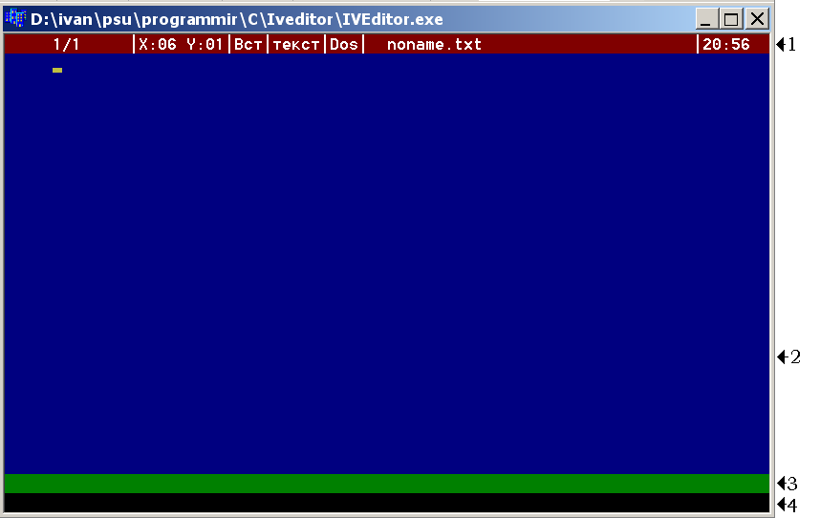
Рисунок 3.0.1 Общий вид текстового редактора
1 – информационная строка (выводит соответственно текущую страницу, количество страниц, положение курсора (колонка, строка), режимы ввода вставка/замена и текст/псевдографика, текущая кодировка, имя файла (* знак того, что документ изменен), время).
2 – рабочая область, в ней выводится и редактируется пользователем текстовой документ.
3 – строка ввода команд, в ней пользователь вводит необходимые данные для выполнения данной операции.
4 – строка подсказки, в ней выводится краткая справка об вводимых пользователем данных.

4. Реализация программы

Текст программы разделен на два модуля: в первом модуля описан основной алгоритм в главной функции, во втором модуле описаны все функции, переменные и макросы. Второй модуль условно можно поделить на три раздела:
- Объявление глобальных переменных и макросов;
- Объявление прототипов функций;
- Описание самих функций
Первый раздел содержит объявление строк, выводимых программой при запросе данных, ошибок при выполнении операций. Механизм объявления представлен ниже:
#define FILENOTFOUND ”Файл не найден"
#define FILECHANGE "Файл изменен, сохранять (Y/N)?"
#define PLEASEWAIT "Пожалуйста подождите..."
#define NOTMEMORY "Не хватает памяти"
#define EXITYESNO "Вы действительно хотите выйти? (Y/N)"
#define NOTFILLBUF "Буфер пуст"
#define AUTOSAVE "Автосохранение"
#define STRNOFOUND "Строка не найдена"
#define GOTOHINT "goto <номер страницы>"
#define SAVEHINT "save <имя файла>"
#define LOADHINT "load <имя файла>"
#define FINDHINT "find <строка символов>"
#define REPLACEHINT "replace <\"старая строка\"> <\"новая\ строка\">"
#define NORMALTEXT "текст"
#define GRAPHICS "Граф"
#define INSERT "Вст"
#define OWERTYPE "Зам"
#define MAXPAGECOUNT 300
Далее определены макросы кодов горячих клавиш (см. таблицу 1). Данные макросы будут использоваться далее в основном в функции main.
Во втором разделе модуля описаны глобальные переменные:
unsigned char Text[MAXPAGECOUNT][22][80];//память под
//текст
unsigned char *buffer; //буфер
unsigned char bufx; //ширина буфера
char filename[80]; //имя файла
char oldfile[80]; //предыдущий файл
char findstr[80]; //строка для поиска
char replacestr[80]; //строка для замены
unsigned long int CountPages; //Количество страниц в
unsigned long int CountPart; //Количество частей
unsigned long int Part; //Номер части
unsigned long int SelPartStart; //Выделение нач. часть
unsigned long int SelPartEnd; //Выделение кон. часть
char Col,Row; //Колонка, строка
int Page; //страница
char SelColStart, SelRowStart; //выделение нач. колонка
//нач. строка
int SelPageStart; //выделение нач. странницы
char TabSize; //Размер табуляции
char SelColEnd,SelRowEnd; //выделение кон. колонка кон.
//строка
int SelPageEnd; //выделение кон. страницы
char select; //флаг: есть выделение?
char modify; //Флаг изменения документа
char insert; //Режим вставки
char autosave; //Время автосохранения
int Digit; //Цвет цифр
int Background; //Цвет фона основного текста
int Selground; //Цвет фона выделяемого текста
int Lat; //Цвет латинских символов
int Other; //Цвет остальных символов
char graphmode; //Режим псевдографики
char doscode; //Dos - 1, Win - 0
char RedString; //Длина "Красной строки"
Для облегчения процесса программирования, было принято решения наиболее часто повторяемые операции реализовать отдельными функциями. Так вывод на экран строки подсказки было реализовано отдельной функцией HintView. Входным параметром которой является строка символов. Функция устанавливает фон текста черным, цвет символов белым, курсор устанавливает в первую колонку, 25-ую (т.е. последнюю в окне) строку, очищает данную строку при помощи функции clreol, и выводит на экран строку символов.
Также реализованы с такой же целью следующее функции:
void stricpy(char source[], char priem[],int index, int len)
Функция копирования len символов из строки source в строку priem, начиная с символа под номером index
Осуществляется посимвольное копирование в строку priem, после в результирующую строку заносится 0 – знак конца строки. Возвращает результирующую строку.
void chrdel(char str[], int index)
Функция удаляет из строки str символ под номером index, путем смещения последующих символов влево на один символ. Возвращает результирующую строку.
void chrndel(char str[], int a,int n)
Функция удаляет n символов из строки str, начиная с элемента под номером index. Алгоритм работы функции аналогичен функции chrdel. Возвращает строку символов
void chrins(char str[], int a,int c)
Функция вставляет в строку str символ c в позицию a путем смещения последующих символов вправо на один символ. Функция возращает строку символов
void strins(char source[],int a,char word[])
Функция вставляет в строку source в позицию a строку word. Действие функции аналогично функции chrins. Возвращает строку символов.
Далее приведен листинг функции GetPartFile, алгоритм которой представлен выше:
void GetPartFile(char *name)
{
FILE *in=fopen(name,"rb+");
FILE *out=fopen("c:\\iveditor\\part_0.txt","wb");
unsigned char y;
unsigned int p;
char buffer[80];
HintView(PLEASEWAIT);
if(!in)
{
HintView(FILENOTFOUND);
fclose(in);
CountPart=0;
return;
}
CountPart=0;
CountPages=0;
y=0;
p=0;
while(!feof(in))
{
fgets(buffer,80,in);
if(feof(in)) break;
fputs(buffer,out);
y++;
if(y>=22)
{
y=0;
p++;
CountPages++;
if(p>=MAXPAGECOUNT)
{
p=0;
CountPart++;
sprintf(buffer,"c:\\iveditor\\part_%d.txt",
CountPart);
fclose(out);
out=fopen(buffer,"wb+");
}
}
}
fclose(in);
fclose(out);
if(!CountPart)
remove("c:\\iveditor\\part_0.txt");
gotoxy(1,25);
textbackground(0);
clreol();
}
Функция вывода текста на экран. Алгоритм ее работы следующий:
Устанавливается цвет фона в соответствии с заданным значением цвета (считанным из файла options.dat или измененным пользователем в процессе работы в текстовом редакторе).
Очищается экран при помощи функции clreol.
Затем осуществляется посимвольный вывод 22-х строк с предшествующей проверкой на принадлежность выводимого символа к выделенному фрагменту текстового документа, проверяется принадлежность символа к латинскому алфавиту, цифрам. В зависимости от результатов проверки, задается необходимый фон и цвет символов.
Функция досрочно прекращает вывод символов в том случае, когда в нулевой колонке записан 0 – знак конца файла.
Листинг данной функции представлен ниже:
void __fastcall Print(void)
{
register int x,y;
textbackground(Background);
for(y=0; y<22; y++)
{
gotoxy(1,y+2);
clreol();
}
for(y=0; y<22; y++)
{
for(x=0; x<80; x++)
{
if(select&&Part>=SelPartStart&&Part<=SelPartEnd)
{
if(Page>SelPageStart&&Page<SelPageEnd&&
x>=SelColStart&&x<=SelColEnd)
textbackground(Selground);
else if(Page==SelPageStart&&y>=SelRowStart&&
x>=SelColStart&&x<=SelColEnd&&
SelPageEnd>SelPageStart)
textbackground(Selground);
else if(Page==SelPageEnd&&y<=SelRowEnd&&
x>=SelColStart&&x<SelColEnd&&
SelPageEnd>SelPageStart)
textbackground(Selground);
else if(SelPageStart==SelPageEnd&&
Page==SelPageStart&&
x>=SelColStart&&x<=SelColEnd&&
y>=SelRowStart&&y<=SelRowEnd)
textbackground(Selground);
else
textbackground(Background);
}
if(Text[Page][y][x]==0) break;
if(Text[Page][y][0]==0) return;

if((Text[Page][y][x]>='A'
&&Text[Page][y][x]<='Z')||
(Text[Page][y][x]>='a'&&Text[Page][y][x]<='z'))
textcolor(Lat);
else if(Text[Page][y][x]>='0'&&
Text[Page][y][x]<='9')
textcolor(Digit);
else textcolor(Other);
gotoxy(x+1,y+2);
cprintf("%c",Text[Page][y][x]);

}

}
gotoxy(1,1);
}
С целью улучшения интерфейса разработаны функции для работы с текстовым документом: InsertString, DelString.
Алгоритм работы функции InsertString, функции вставки строки в документ реализован следующим образом:
- Копируется в переменную string содержимое последней строки.
- На текущей странице Page выполняется смещение строк вниз на одну строку с текущей строки по 20-ую.
- Та же операция выполняется и для последующих страниц текущей части, и содержимое строки из предыдущей страницы (хранится в переменной string) копируется на освободившуюся первую строку данной изменяемой страницы page.
- После текущая часть сохраняется в определенный файл при помощи функции SaveFile, алгоритм которой описан выше.
- Функция загружает в Text следующую часть документа при помощи функции LoadFile.
- Далее выполняется те же операции, что и до предыдущей функции.
- Функция работает до тех пор, пока в нулевом столбце документа не обнаружится 0 – знак конца файла.
Ниже представлен полный листинг данной функции:
void InsertString(void)
{
char string[80],buf[80];
int y,p,pg=Page,rw=Row;
FILE *out;
unsigned long int part;
strcpy(string,Text[Page][21]);
for(y=21; y>Row; y--)
strcpy(Text[Page][y],Text[Page][y-1]);
if(!CountPart)
{
for(p=Page+1; p<CountPages;p++)
{
strcpy(buf,Text[p][21]);
for(y=21; y>0; y--)
strcpy(Text[p][y],Text[p][y-1]);
strcpy(Text[p][0],string);
strcpy(string,buf);
}
if(strlen(string)!=0)
{
if(CountPages<MAXPAGECOUNT-1)
{
CountPages++;
Page++;
strcpy(Text[CountPages][0],string);
}
else
{
SaveFile("c:\\iveditor\\part_0.txt");
out=fopen("c:\\iveditor\\part_1.txt","wb+");
fputs(string,out);
fclose(out);
CountPart++;
}
}
}
else
{
for(part=Part; part<CountPart; part++)
{
for(p=Page+1; p<MAXPAGECOUNT;p++)
{
strcpy(buf,Text[p][21]);
for(y=21; y>0; y--)
strcpy(Text[p][y],Text[p][y-1]);
strcpy(Text[p][0],string);
strcpy(string,buf);
}
sprintf(buf,"c:\\iveditor\\part_%d.txt",part);
SaveFile(buf);
sprintf(buf,"c:\\iveditor\\part_%d.txt",part+1);
LoadFile(buf);
}
sprintf(buf,"c:\\iveditor\\part_%d.txt",CountPart);
LoadFile(buf);
for(p=0; p<=CountPages-MAXPAGECOUNT*CountPart;p++)
{
strcpy(buf,Text[p][21]);
for(y=21; y>0; y--)
strcpy(Text[p][y],Text[p][y-1]);
strcpy(Text[p][0],string);
strcpy(string,buf);
}
if(strlen(string)>0)
{
CountPages++;
if(CountPages<MAXPAGECOUNT*(CountPart+1))
strcpy(Text[CountPages][0],string);
else
{
CountPart++;
sprintf(buf,"c:\\iveditor\\part_%d.txt",CountPart);
out=fopen(buf,"wb+");
fputs(string,out);
fclose(out);
}
}
SaveFile(buf);
sprintf(buf,"c:\\iveditor\\part_%d.txt",Part);
LoadFile(buf);
}
Page=pg;
Row=rw;
strnset(Text[Page][Row],0,80);
for(Col=0;Col<RedString; Col++) Text[Page][Row][Col]=' ';
Text[Page][Row][Col+1]='\n';
modify=1;
}
Здесь и в дальнейшем Part, Page Col, Row – текущая часть, страница, колонка, строка соответственно; modify – флаг модификации файла (т.е. изменен ли файл).
Функция DelString удаляет строку в текстовом документе. Алгоритм работы данной функции состоит в следующим.
- Функция смещает на текущей странице строки с текущей по 21-ую на одну строку вверх путем копирования.
- После содержимое первой строки следующей строки копируется в последнюю строку текущей страницы.
- Данные операции повторяются до тех пор, пока не будет достигнут конец документа. В случае если количество страниц больше Размера памяти, выделяемой по текст, функция автоматически загружает части документа.
Листинг данной функции представлен ниже:
void DelString(void)
{
register char y; //Номер строки
register int p; //Номер страницы
unsigned long int part;
char buf[80],str[80];
HintView(PLEASEWAIT);
//ДЛЯ ТЕКУЩЕЙ СТРАНИЦЫ
//Копирование следующей строки в текущую
for(y=Row; y<22;y++)
strncpy(Text[Page][y],Text[Page][y+1],80);
//ДЛЯ СЛЕДУЮЩЕЙ СТРАНИЦЫ (ЕСЛИ ОНА ЕСТЬ)
//Копирование первой строки из следующей строаницы в
//предыдущую страницу
if(CountPages>1)
strncpy(Text[Page][21],Text[Page+1][0],80);
//Точно так же для остальных страниц
if(!CountPart)
{
for(p=Page+1; p<=CountPages; p++)
{
for(y=0; y<21;y++)
strncpy(Text[p][y],Text[p][y+1],80);
strncpy(Text[p][21],Text[p+1][0],80);
}
}
else
{
for(p=Page+1; p<MAXPAGECOUNT; p++)
{
for(y=0; y<21;y++)
strncpy(Text[p][y],Text[p][y+1],80);
strncpy(Text[p][21],Text[p+1][0],80);
}
sprintf(buf,"c:\\iveditor\\part_%d.txt",Part);
SaveFile(buf);
for(part=Part+1; part<CountPart;part++)
{
sprintf(buf,"c:\\iveditor\\part_%d.txt",part);
LoadFile(buf);
for(p=0; p<MAXPAGECOUNT-1; p++)
{
for(y=0; y<21;y++)
strncpy(Text[p][y],Text[p][y+1],80);
strncpy(Text[p][21],Text[p+1][0],80);
}
sprintf(buf,"c:\\iveditor\\part_%d.txt",part);
SaveFile(buf);

}
sprintf(buf,"c:\\iveditor\\part_%d.txt",CountPart);
LoadFile(buf);
for(p=0; p<CountPages-MAXPAGECOUNT*CountPart; p++)
{
if(!Text[p][0][0])
{
CountPages--;
break;
}
for(y=0; y<21;y++)
strncpy(Text[p][y],Text[p][y+1],80);
strncpy(Text[p][21],Text[p+1][0],80);

}
sprintf(buf,"c:\\iveditor\\part_%d.txt",CountPart);
SaveFile(buf);
sprintf(buf,"c:\\iveditor\\part_%d.txt",Part);
LoadFile(buf);
}
gotoxy(1,25);
clreol();
}
В главном модуле программы данные функции подключены к основной алгоритм программы, который реализован в функции main.
Блок инициализации реализован следующим образом:
int p;
char err;
char comm[80],comm2[80],x, y,key;
struct time Zeit; //Время
Page=0; //страница
Col=0; //колонка
Row=0; //строка
modify=0; //не изменен
insert=1; //режим вставки
graphmode=0; //граф. режим
select=0; //выделение выкл
SelColStart=0; //Нач. колонка
SelColEnd=0; //Кон. колонка
SelRowStart=0; //Нач. строка
SelRowEnd=0; //Кон. строка
SelPageStart=0; //Нач. страница
SelPageEnd=0; //Кон. страница
Part=0; //Текущая часть
CountPart=0; //Кол-во частей
OptionsLoad(); //Загрузка опций
//Обнуление
for(x=0; x<80; x++)
{
filename[x]=0; //Имя файла
oldfile[x]=0; //Имя предыдущего файла
comm2[x]=0; //Команда
findstr[x]=0; //Строка для поиска
replacestr[x]=0;//Строка для замены
comm[x]=' '; //Команда
}
//Сброс стандартных потоков ввода/вывода
fflush(stdin);
fflush(stdout);
fflush(stderr);
textmode(2); //Установить текстовой режим 80x25 16
Переменные p, x, y и err используются в качестве индексных. В переменных comm и comm2 хранятся данные, введенные пользователем, они используется также и в качестве буфера. Переменная key – хранит в себе код нажатой клавиши; Zeit – переменная хранящая в себе текущее значение времени. Переменные Page, Col, Row, modify, insert, graphmode, select, SelColStart, SelColEnd, SelRowStart, SelRowEnd, SelPageStart, SelPageEnd, Part, CountPart,filename, oldfile, findstr, replacestr объявлены во втором модуле и являются глобальными.
Функция OptionsLoad загружает настройки редактора.
Выполнение обнуления необходимо для устранения ошибок при дальнейшим их использовании. Сброс стандартных потоков ввода, вывода и ошибок выполняется с той же целью.
После проверки командной строки осуществляется вход в бесконечный цикл, началом которого является вывод информационной строки и вывод содержимого текущей страницы:
//Убрать курсор
_setcursortype(_NOCURSOR);
//Вывод на экран
Print();
//Информационная строка
textbackground(4);
gotoxy(1,1);
clreol();
textcolor(15);
//Вывод положения курсора
cprintf("%6d/%-6d\x0b3X:%02d Y:%02d\x0b3",Page+1+Part*300,CountPages+1,Col+1,Row+1);
//Вывод режимов ввода
cprintf("%s\x0b3%s\x0b3",(insert)?(INSERT):(OWERTYPE),(graphmode)?(GRAPHICS):(NORMALTEXT));
//Вывод кодировки
cprintf("%s\x0b3",(doscode)?("Dos"):("Win"));
//Вывод знака модификации '*'
cprintf(" %c",(modify)?('*'):(' '));
//Вывод имени файла
cprintf("%-38s",GetNameFile(filename));
//Строка ввода команды
gotoxy(1,24);
textbackground(2);
clreol();
//Установка курсора
gotoxy(Col+1,Row+2);
//Считывание времени
gettime(&Zeit);
p=Zeit.ti_min;
err=p;
//Вывод времени
gotoxy(73,1);
textcolor(15);
textbackground(4);
cprintf("\x0b3%02d:%02d",Zeit.ti_hour,Zeit.ti_min);
//Установить курсор
_setcursortype(_NORMALCURSOR);
Во время ожидания нажатия клавиши осуществляется проверка на время сохранения если после нажатия клавиши прошло время равное времени автосохранения, осуществляется запись текущего документа в файл autosave.txt.
После нажатия клавиши программа выполняет анализ данной клавиши. В таблице 3 представлена полная информация об выполняемых действиях и соответствующим им клавишам.
Таблица 0.3 Действие программы на соотвествующие клавиши
Клавиша | Выполняемое действие
F1 | Текущий файл сохраняется. Его имя копируется в переменную oldfile. Затем загружается файл c:\iveditor\help.txt, а его имя копируется в переменную filename.
F2 | Текущий документ сохраняется в файл с именем, хранящейся в переменной filename. Флаг модификации modify устанавливается в нуль.
F3 | После запроса программы и дополнительных проверок на существование файла, осуществляется сохранение (по запросу пользователя) копирование имени прежнего файла в переменную oldfile и загрузка выбранного пользователем нового файла, копирование его имени в переменную filename. Флаг модификации устанавливается в нуль.
F4 | После преобразований введенной пользователем строки comm в число осуществляется переход на необходимую пользователю страницу
F5 | Сменяется режим ввода (текст/псевдографика)
F6 | При помощи функций WinToDos и DosToWin осуществляется перевод из кодировки Windows в DOS и из DOS в Windows соответственно. Флаг модификации устанавливается в 1.
F7 | При помощи функции find выполняет поиск строки findstr
F8 | При помощи функции replace выполняет поиск строки findstr и заменяет ее на строку replacestr. Флаг модификации устанавливается в 1.
F9 | Выводит окно изменения настроек
F10 | Выполняет запись текущего документа в файл, имя которого хранится в строке filename, осуществляет обмен между строками filename и oldfile, загружает файл, имя которого хранится в filename. Флаг модификации устанавливается в 0.
alt+F2 | Сохраняет текущий документ в выбранный пользователей файл. Имя старого файла копируется в oldfile, имя нового копируется в filename. Флаг модификации устанавливается в нуль.
alt+F3 | Выполняется сохранение текущего файла (по запросу пользователя), копирование строки filename в oldfile, массив под текст Text обнуляется, также обнуляется переменные Part, Page, Row, Col, CountPages, CountPart, флаг модификации устанавливается в 0. В filename копируется строка “noname.txt”.
alt+F4, Esc | Программа завершает свою работу, сохраняя (по запросу пользователя) текущий файл и удаляя временные файлы.
alt+F7 | Запрашивает у пользователя строку для поиска, в случае если она введена, выполняется поиск введенной строки, сама строка записывается в переменную findstr.
alt+F8 | Запрашивает у пользователя строку. Выделяет строку, которую нужно искать (переменная findstr), и строку на которую ее нужно заменить (переменная replacestr). После запускается функция Replace(findstr,replacestr). Флаг модификации устанавливается в 1.
shift+F1 | Аналогичен действию клавиши alt+F3, только после создания документа, в filename копируется строка “noname.c”, а в документ записывается следующие строки:  //IvEditor C file  #include <stdio.h>  int main(int argc, char *argv[])  {  return 0;  }
shift+F2 | Вставляет в документ следующие строки:  if( ){  }else{  }  Флаг модификации устанавливается в 1.
shift+F3 | Вставляет в документ следующие строки:  while( ){  }  Флаг модификации устанавливается в 1.
shift+F4 | Вставляет в документ следующие строки:  do{  }while( );  Флаг модификации устанавливается в 1.
shift+F5 | Вставляет в документ следующие строки:  for( ; ; ){  }  Флаг модификации устанавливается в 1.
shift+F6 | Вставляет в документ следующие строки:  switch( ){  case :  break;  default:  break;  }  Флаг модификации устанавливается в 1.
shift+F7 | Вставляет в документ следующие строки:  struct {  };  Флаг модификации устанавливается в 1.
shift+F8 | Выполняет преобразование из нижнего регистра в верхний
shift+F9 | Выполняет преобразование из верхнего регистра в нижний
shift+F10 | Выполняет преобразование типа слова с большой буквы
ctrl+A | Выделяет весь документ (флаг выделения устанавливается в 1).
ctrl+B | Выделяет блок текста, причем начальную и конечную колонки выбирает пользователь (флаг выделения устанавливается в 1).
ctrl+L | Выделяет блок текста, но начальная колонка равна 0, а конечная колонка равна 79, т.е. выделяется целая строка текста (флаг выделения устанавливается в 1).
ctrl+D | Копирует выделенный блок текста, используя функцию CopySelection.
ctrl+V | Функция вставляет скопированный ранее фрагмент в текущий документ, используя функцию paste
ctrl+X | Выполняется функция вырезки выделенного ранее фрагмента текста
ctrl+N | Снимает выделение (флаг выделения устанавливается в 0)
Left | Если Col>0 (Col – текущая колонка), то величина Col уменьшается на единицу.
Right | Если текущая колонка меньше 79, то выполняется увеличение данной величины на 1. После выполняется проверка на нулевой элемент. Т.е. если курсор находится на нулевом элементе, то значение текущей строки увеличивается на 1. Затем проверяется: не вышло ли значение текущей строки за пределы (от 0 до 21), если да, то значение текущей строки увеличиваем на 1, а текущая строка становится нулевой. Если же данное значение вышло за пределы массива под текст, то выполняется загрузка следующей части (если она есть). Если будет совершена попытка переместить курсор за пределы текстового документа, то значение текущей строки не будет увеличиваться.
Down | Увеличивает значение текущей строки на единицу и выполняет проверку, аналогично проверке для клавиши Right.
Up | Уменьшает значение текущей строки на единицу и выполняет проверку, аналогично проверке для клавиши Right.
Del | Удаление символа, стоящего над курсором путем смещения стоящих после него символов на один элемент влево.
Insert | Переключение между режимами вставки и замены.
Tab | При режиме вставки смещает символы вправо на TabSize элементов, в случае режима замены значение текущей колонки увеличивается на величину TabSize, при этом нулевые значения элемента массива, через которые осуществляется переход, а также символы ‘\n’, ‘\r’ заменяются пробелами. Если данное значение превысило 79, то выполняется проверка, аналогично проверке при нажатии клавиши Right.
Backspace | Удаляет символ, находящийся перед курсором путем смещения последующих символов вправо на один элемент. Если после удаления данного символа длина текущей строки становится равной нулю, выполняется ее удаление. Если же и после удаления длина строки равна нулю, то значение текущей строки уменьшается на 1 и выполняется проверка, аналогично проверке при нажатии клавиши Up.
Enter | В случае режима замены действия данной клавиши аналогичны клавиши Down. В случае режима вставки Выполняется вставка строки при помощи функции InsertString под текущей строкой, начало новой строки заполняется пробелами на величину RedString. Курсор смещается на одну единицу вниз (при этом выполняется проверка аналогично клавише Down), а значение текущей колонки устанавливается в величину RedString-1.
остальные клавиши | В режиме замены выполняется перезапись старого символа только что введенным. В режиме вставки сначала выполняется смещение символов стоящих после текущего символа на один элемент вправо. После выполняется запись символа в массив. Для обеих режимов выполняется смещение курсора и в случае выхода текущей колонки за пределы (от 9 до 79), значение текущей строки увеличивается на 1, значение колонки становится равным нулю, при этом выполняется проверка, аналогично проверке при нажатии клавиши Right.
В случае если флаг выделения установлен в единицу, то при нажатии буквенно-цифровой клавиши выделенная область удаляется и на ее место записывается введенный символ.

5. Методика и результаты тестирования

Тестирование проводилось следующим образом: специально для этих целей создавался отдельный файл test.txt.
Первый запуск редактора без параметров в командной строке (см. рис. 5.1). 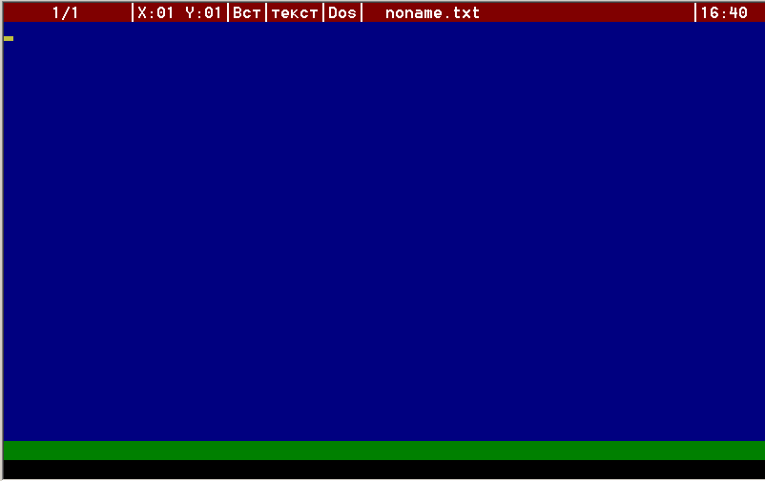
Рисунок 5.2 Вид текстового редактора при первом запуске
Как видно из рисунка 2 курсор установлен в первую колонку первую строку, текущая страница 1-я, количество страниц 1, режимы ввода вставка обычный текст, текущая кодировка DOS.
Редактору была дана команда загрузить файл, т.е. нажата клавиша F3 (рис.5.2) .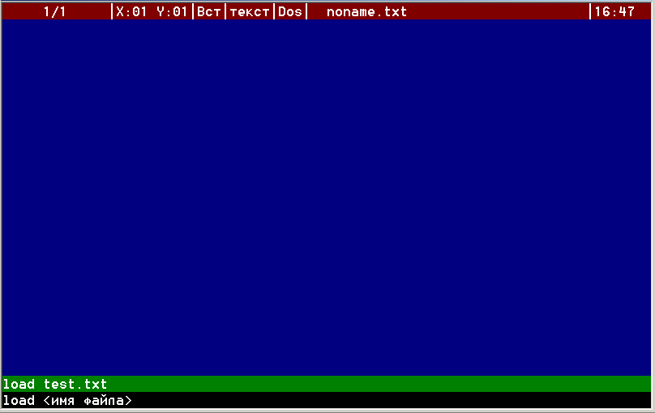
Рисунок 5.3 Реакция программы на нажатие клавиши F3
Как видно из рисунка 5.2 программа выдала запрос: необходимо ввести имя файла (об этом говорит надпись в информационной строке). На рисунке 5.3 показан результат выполнения команды.
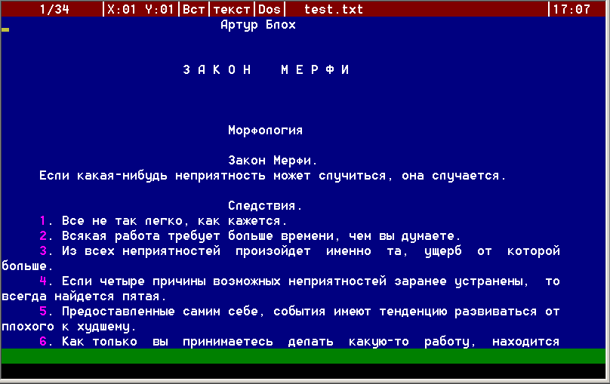
Рисунок 5.4 Результат выполнения команды загрузки файла
Загрузка тестового файла прошла успешно. Теперь проведем тестирование функций работы с памятью и выделением текста (см. рис 5.4). Последовательно были произведены следующие операции:
Выделение блока текста «Артур Блокх» (нажато ctrl+L) и нажаты клавиши shift+F8 (преобразование к верхнему регистру), клавиши ctrl+N (снятие выделения), Down 3 раза и снова ctrl+L, после shift+F9, ctrl+N. Затем с помощью клавиш курсора перешли к началу строки «1. Все не так легко, как кажется.», двумя нажатиями клавиш ctrl+B были выделены эта и последующее две строчки, было нажато ctrl+X (вырезать данный фрагмент). После курсор перемещен в начало страницы и было нажато ctrl+V.
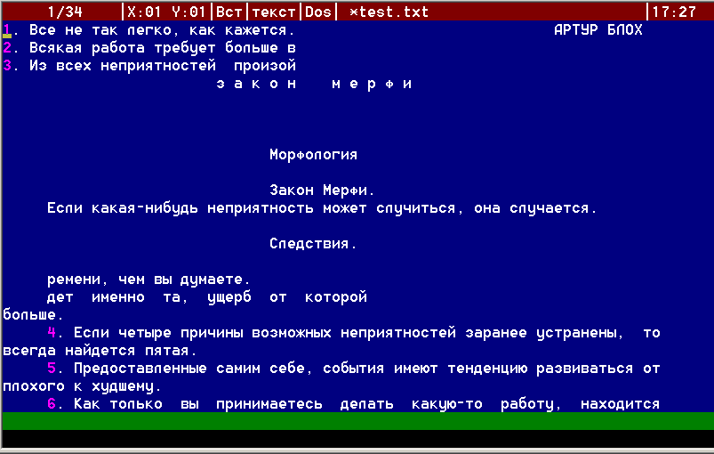
Рисунок 5.5 Результат тестирования функций работы с выделение и буфером
Теперь нажмем клавишу F1, затем F7, введем текст «Управление редактором». Результат выполнения этой команды представлен на рисунке 5.5.
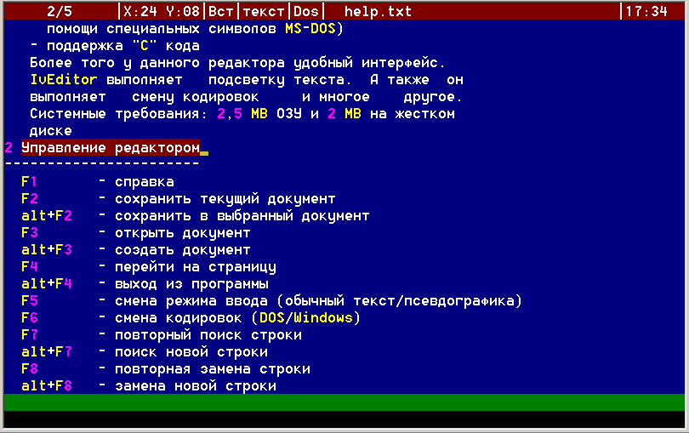
Рисунок 5.6 Результат работы поиска и загрузка справки
После были нажаты клавиши: shift+F1. Курсор был перемещен на третью строку, ввели текст «Date\n int Day, Mont, Year;». После курсор перемещен на 9-ую строку, было нажато shift+F2,shift+F3. Результат работы редактора показан на рисунке 5.6.
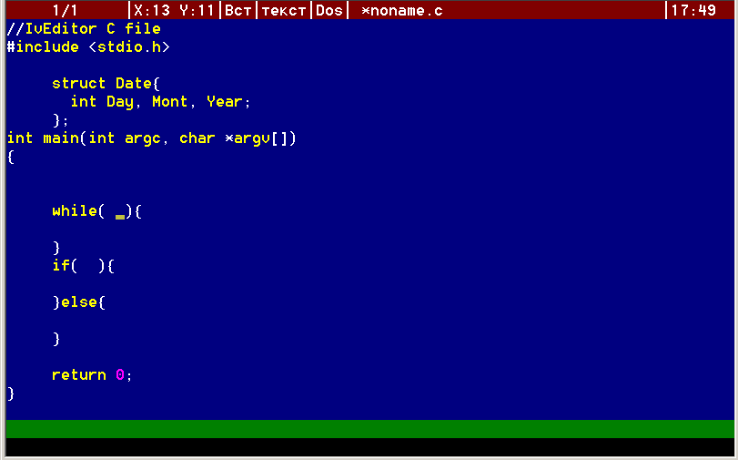
Рисунок 5.7 Результат тестирования поддержки "С" кода
Далее тестировалась функция замены, сохранения и изменения настроек. Для тестирования функции замены. Для этого была нажата клавиша F8, введен текст «″return″ ″возврат″». Затем нажата комбинация клавиш alt+F2, введен текст «test.c», нажата клавиша F9. В окне опции введены следующие настройки: цвет основного фона светло серый, фон выделения синий, цвет латинских букв черный, цвет цифр красный, цвет прочих символов светло синий (рис. 5.7).
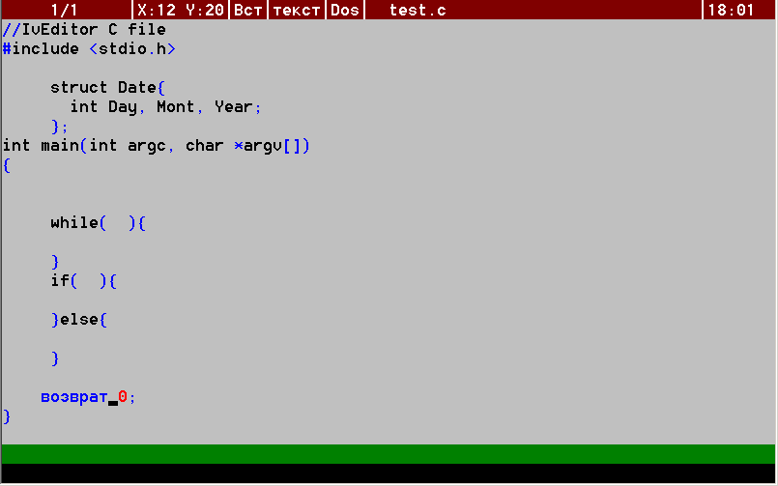
Рисунок 5.8 Результат работы функции замены сохранения, изменения настроек
Далее протестируем режим псевдографики (рис. 5.8).
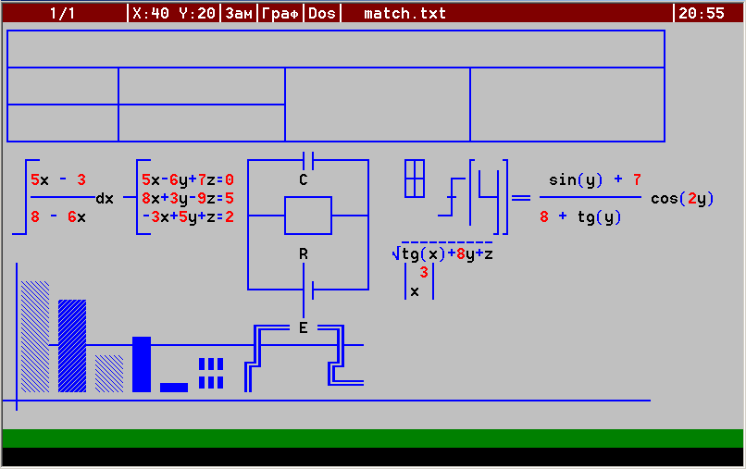
Рисунок 5.9 Возможности псевдографики
Исходя из выше изложенного можно сделать вывод: программа тестирование прошла успешно.

Заключение

В ходе разработке текстового редактора были приобретены и закреплены навыки в разработке консольных приложений. Были достигнуты следующие результаты:
1) Разработан текстовый редактор, который помимо стандартных функций, реализует поддержку «Си» кода и псевдографику.
2) Разработан удобный, нераздражающий глаза интерфейс.
3) Благодаря методу разбиения файла на составляющие, удалось снизить требуемый объем оперативной памяти и повысить степень сохранности редактируемого файла.
4) Поддержка двух наиболее популярных кодировок позволяет с легкостью конвертировать текстовые файлы из кодов Windows в DOS и обратно.
Текстовый редактор рекомендуется использовать для создания и правки «С» источников, написании электронных конспектов лекции и простых текстовых документов.
Минимальные системные требования:
2,5 MB ОЗУ и 2 MB на жестком диске
Устанавливается текстовый редактор в каталог C:\iveditor
В случае установки программы в другой каталог могут возникнуть непоправимые ошибки.

Литература

1. «С» для профессиональных программистов Г. Шилдт
2. Язык «С» Б.В. Керниган Д.М. Ричи.
3. Программное обеспечение персональных ЭВМ. В. М. Брябрин.
- Аксенкин М.А., Целобенок О.Н. Язык С,1995 г.
- Березин Б., Березин С. Начальный курс С и С++. 2003 г.
- Котлинская Г. П., Галиновский О. И.. Программирование на языке С,1991 г.
- Макконнелл С. Совершенный код. 2005 г.
- Паппас К. Программирования С и С ++,2000 г.
- Прата С. Язык программирования С. Лекции и упражнения. 2002 г.
- Сабуров С.В. Языки программирования С и С ++, 2001 г.
- Семакин И.Г., Шестиков А.П. Основы программирования, 2002 г.
- Фридман А. С/С++ Алгоритмы и приемы программирования. 2003 г.
- Шилдт Г. Полный справочник по С. Четвертое издание. 2002 г.

Приложение А Модульная схема программы

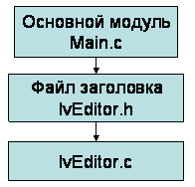

Приложение Б: Функциональная схема программы

